Reverse engineering
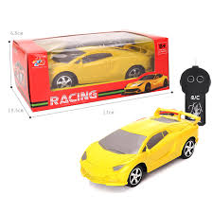
De verpakking van deze auto is gemaakt van karton en plastic. De verpakking ziet er niet heel stevig uit het is gemaakt van dun karton. Het plastic gedeelte is ook heel dun en dat is een erg zwak punt van de verpakking. De verpakking is stapelbaar en vrij eenvoudig om het in elkaar te zetten. Je kan ook goed zien aan de verpakking waarvoor het bedoeld is. Het heeft ook felle kleuren en ziet er stuk vrolijker uit.

